**Лабораторная работа №3**

**Тема: Разработка перечня артефактов и протоколов проекта**

**Цель:** разработать перечень артефактов и протоколов проекта, а также определить их состав и назначение с целью обеспечения эффективного планирования, реализации и контроля проектных процессов с использованием Visual Studio.

Ход работы

Результат работы представлен на рисунках ниже:

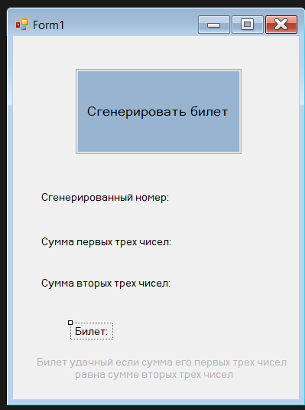

Рисунок 1 – Макет формы

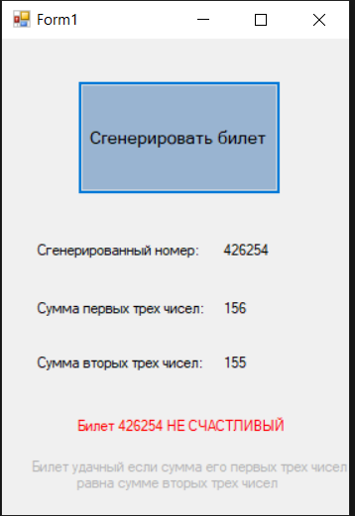

Рисунок 2 – Попался не счастливый билет

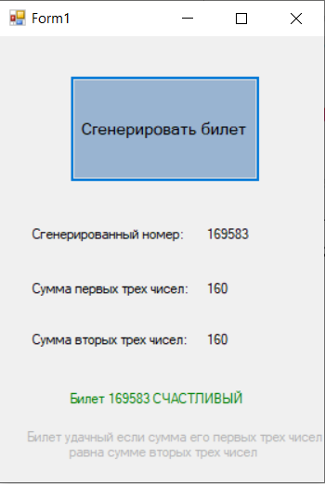

Рисунок 3 – Попался счастливый билет

Листинг кода:

using System;

using System.Collections.Generic;

using System.ComponentModel;

using System.Data;

using System.Drawing;

using System.Linq;

using System.Security.Cryptography;

using System.Text;

using System.Threading.Tasks;

using System.Windows.Forms;

namespace LR3_ISRPO

{

public partial class Form1 : Form

{

public Form1()

{

InitializeComponent();

}

public void Generate()

{

Random rand_num = new Random();

int random = rand_num.Next(100000, 999999);

labelGen.Text = Convert.ToString(random);

string ticket = random.ToString("D6");

bool isLucky =

(ticket[0] + ticket[1] + ticket[2] == ticket[3] + ticket[4] + ticket[5]);

int fSumm = (ticket[0] + ticket[1] + ticket[2]);

int sSumm = (ticket[3] + ticket[4] + ticket[5]);

labelFirstSumm.Text = Convert.ToString(fSumm);

labelSecondSumm.Text = Convert.ToString(sSumm);

if (isLucky)

{

labelResult.Text = ($"Билет {Convert.ToString(random)} СЧАСТЛИВЫЙ");

labelResult.ForeColor = Color.Green;

}

else

{

labelResult.Text = ($"Билет {Convert.ToString(random)} НЕ СЧАСТЛИВЫЙ");

labelResult.ForeColor = Color.Red;

}

if (isLucky)

{

}

}

private void buttonGenerate_Click(object sender, EventArgs e)

{

Generate();

}

}

}